**Звіт**

Тема: Проходження пакетів

КИЇВ – 2023

**Зміст**

|  |  |
| --- | --- |
| **Вступ…………………………………………………………………………** | **3** |
| **Хід роботи…………………………………………………………………...** | **5** |
| **Протокол SDP...…………….........................................................................** | **5** |
| **Протокол SIP……………………………………………………………….** | **7** |
| **Протокол RTP………………………………………………………………** | **9** |
| **Протокол RTCP…………………………………………………………….** | **11** |
| **Схема проходження пакетів………………………………………………** | **13** |
| **Висновок…………………………………………………………………….** | **15** |

**Вступ**

IP-телефонія використовується для передачі голосової інформації за допомогою IP-мережі, такої як Інтернет. Вона пропонує ряд переваг і функцій порівняно з традиційними телефонними системами, що використовують комутацію на базі комутаторів.

Основні причини використання IP-телефонії включають:

* Зниження витрат: IP-телефонія дозволяє об'єднати голосову та даних на одній мережі, що знижує витрати на інфраструктуру. Також можливе використання IP-телефонії через Інтернет, що дозволяє знизити витрати на міжнародні дзвінки.
* Гнучкість та мобільність: IP-телефонія надає гнучкість установки та налаштування телефонних систем. Користувачі можуть легко переносити свої номери телефонів при зміні місця роботи або переїзді. Крім того, IP-телефонія підтримує мобільні додатки, що дозволяє здійснювати телефонні дзвінки зі смартфонів або інших пристроїв з підключенням до мережі.
* Розширені функції: IP-телефонія надає широкий спектр додаткових функцій, таких як переадресація, групова конференція, голосова пошта, інтеграція зі спеціалізованими програмами, передача даних разом з голосом та інші. Вона також може легко інтегруватись з іншими системами, такими як електронна пошта, CRM-системи тощо.
* Віртуалізація та облікові записи в хмарі: IP-телефонія може бути віртуалізована та обслуговуватись на базі хмарної інфраструктури. Це дозволяє швидко масштабувати систему, забезпечувати резервне копіювання та відновлення даних, а також доступ до телефонних послуг з будь-якого місця з підключенням до мережі.
* Інтеграція з іншими комунікаційними засобами: IP-телефонія легко інтегрується з іншими засобами комунікації, такими як відеоконференції, миттєві повідомлення, обмін файлами тощо. Це сприяє покращенню комунікації та співпраці в організації.

Протоколи IP-телефонії є набором стандартів і протоколів, які використовуються для передачі голосової інформації по мережі Інтернет. Основна суть IP-телефонії полягає в тому, що голосові дані перетворюються на цифровий формат, розбиваються на пакети і передаються через мережу до отримувача, де вони знову конвертуються у звук.

Основними протоколами IP-телефонії є:

* SDP (Session Description Protocol): Текстовий протокол, що використовується для опису сесій мультимедіа передачі даних, таких як голос, відео, потокова передача та інші ресурси. SDP надає інформацію про параметри сесії, такі як тип мультимедіа, кодеки, мережеві адреси та порти, підтримувані функції та інші деталі, необхідні для правильної установки й керування сесіями.
* SIP (Session Initiation Protocol): Це протокол для установки, керування та припинення сесій передачі голосу по IP-мережі. SIP використовується для ініціювання телефонного дзвінка, перенаправлення виклику, керування функціями телефону і т. д.
* RTP (Real-time Transport Protocol): Цей протокол використовується для передачі реального часу голосових і відеоданих по мережі. Він відповідає за розбивку голосових даних на пакети, маркування їх з потрібною послідовністю та передачу через мережу до отримувача.
* RTCP (Real-Time Control Protocol): Контрольний протокол, який працює паралельно з протоколом RTP (Real-Time Transport Protocol) в системах передачі голосу та відео в реальному часі по мережі. Основна суть протоколу RTCP полягає в наданні зворотного зв'язку та зборі статистики про сесію.

Отже, IP-телефонія надає ефективний та гнучкий засіб здійснення голосових комунікацій з використанням IP-мережі, що принесе економічні переваги та розширені можливості в порівнянні з традиційними телефонними системами.

**Хід роботи**

**Протокол SDP**

Протокол SDP (Session Description Protocol) є текстовим протоколом, який використовується для опису сесій мультимедійної передачі даних, таких як голос, відео, потокове відео та інші ресурси. SDP надає інформацію про параметри сесії, такі як тип мультимедіа, кодеки, мережеві адреси та порти, підтримувані функції та інші деталі, необхідні для правильного установлення та керування сесіями.

Основна інформація про протокол SDP:

* SDP розроблений для використання у сценаріях роботи з мультимедійними сесіями через мережі, такі як VoIP (Voice over Internet Protocol) та відеоконференції.
* Це текстовий протокол, що складається з рядка, який містить інформацію про параметри сесії та їх значення.
* SDP описує різні типи мультимедійних потоків, такі як аудіо, відео, текст та додаткові дані.
* Протокол не відповідає за передачу або обмін даними самостійно; він використовується для передачі опису сесій, а фактичний обмін даними здійснюється за допомогою інших протоколів, таких як RTP (Real-time Transport Protocol) і RTCP (Real-Time Control Protocol).

Переваги протоколу SDP:

* Простота: SDP є легким та простим протоколом, що дозволяє легко описувати параметри мультимедійних сесій.
* Гнучкість: SDP може описувати різні типи мультимедійних потоків та підтримувати різні кодеки та параметри.
* Інтеграція: SDP легко інтегрується з іншими протоколами, такими як SIP (Session Initiation Protocol), який використовується для ініціювання та керування сесіями.

Схема роботи протоколу SDP:

* Установлення сесії: Клієнт, який ініціює сесію, створює SDP-запит, який містить опис сесії та її параметри. Цей запит може бути відправлений на сервер або іншому клієнту через протокол SIP або інший механізм сигналізації.
* Обмін SDP-інформацією: Клієнт і сервер (або клієнти) обмінюються SDP-інформацією, яка містить опис параметрів сесії, включаючи тип мультимедіа, кодеки, адреси та порти.
* Встановлення з'єднання: Після обміну SDP-інформацією, клієнти встановлюють мультимедійне з'єднання з використанням інших протоколів, таких як RTP.
* Обмін даними: Після встановлення з'єднання, клієнти можуть обмінюватись голосовими, відео або іншими мультимедійними даними з використанням протоколу RTP.
* Завершення сесії: Після закінчення сесії, клієнти можуть надіслати SDP-повідомлення для закриття сесії та звільнення ресурсів.

Загалом, протокол SDP використовується для опису параметрів сесій мультимедійної передачі даних і дозволяє клієнтам обмінюватись інформацією про сесію для правильного установлення та керування мультимедійними з'єднаннями.

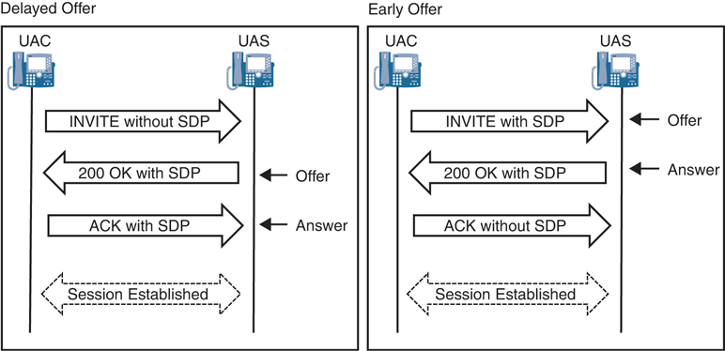

**Протокол SIP**

Протокол SIP (Session Initiation Protocol) є протоколом сигналізації, що використовується для ініціювання, управління та закінчення сесій мультимедійної комунікації, такої як голосові та відеодзвінки, відеоконференції та обмін повідомленнями. Протокол SIP дозволяє клієнтам встановлювати зв'язок через IP-мережу та взаємодіяти з іншими пристроями та службами для здійснення комунікації.

Основна інформація про протокол SIP:

* SIP є текстовим протоколом, заснованим на звичайних протоколах звернення до ресурсів (HTTP) та електронної пошти (SMTP).Використовуючи SIP, користувачі можуть запускати, управляти та закривати сесії комунікації, а також обмінюватися мультимедійними даними та повідомленнями.
* SIP дозволяє клієнтам ініціювати комунікацію незалежно від мережевих протоколів та пристроїв, що використовуються.
* Протокол SIP підтримує різні типи сесій, включаючи односторонні (наприклад, голосові дзвінки) і багатосторонні (наприклад, відеоконференції).

Переваги протоколу SIP:

* Широке застосування: SIP є одним з найпоширеніших протоколів для IP-телефонії та мультимедійної комунікації. Він підтримується багатьма постачальниками послуг та пристроями, що робить його універсальним і сумісним.
* Гнучкість і масштабованість: SIP дозволяє гнучко налаштовувати комунікаційні сесії та інтегрувати їх з іншими системами, такими як веб-сервери, електронна пошта тощо. Він також масштабується для підтримки великої кількості користувачів та сесій.
* Мобільність: SIP дозволяє користувачам отримувати доступ до своїх комунікаційних послуг з будь-якого пристрою, підключеного до IP-мережі. Це дозволяє робити голосові дзвінки або відправляти повідомлення навіть з мобільних пристроїв.
* Додаткові послуги: SIP підтримує різноманітні додаткові послуги, такі як переадресація дзвінків, утримання дзвінків, групові конференції, передача мультимедійних даних та інші.

Схема роботи протоколу SIP:

* Реєстрація: Користувачі реєструють свої пристрої (телефони, комп'ютери) на сервері SIP для отримання унікального ідентифікатора та доступу до комунікаційних послуг.
* Ініціація дзвінка: Користувачі ініціюють дзвінок, вказуючи адресу отримувача або використовуючи інші ідентифікатори, такі як SIP URI (Uniform Resource Identifier).Сигналізація: Клієнт, що ініціює дзвінок, відправляє SIP-запит до сервера SIP, що містить інформацію про дзвінок (наприклад, ідентифікатори, тип медіа тощо).
* Керування сесією: Після отримання запиту сервер SIP перевіряє доступність та стан отримувача, ініціює сигналізацію та встановлює з'єднання між сторонами.
* Мультимедійна передача: Після встановлення з'єднання між сторонами, SIP використовує інші протоколи, такі як RTP (Real-time Transport Protocol), для передачі голосу, відео та інших мультимедійних даних.
* Завершення сесії: Після закінчення розмови або сесії користувач може завершити сесію, відправивши відповідні SIP-запити серверу.

Протокол SIP дозволяє клієнтам ефективно ініціювати, керувати та завершувати сесії мультимедійної комунікації через IP-мережу. Він надає гнучкість, масштабованість та додаткові послуги, що роблять його популярним для IP-телефонії та інших форм мультимедійної комунікації.

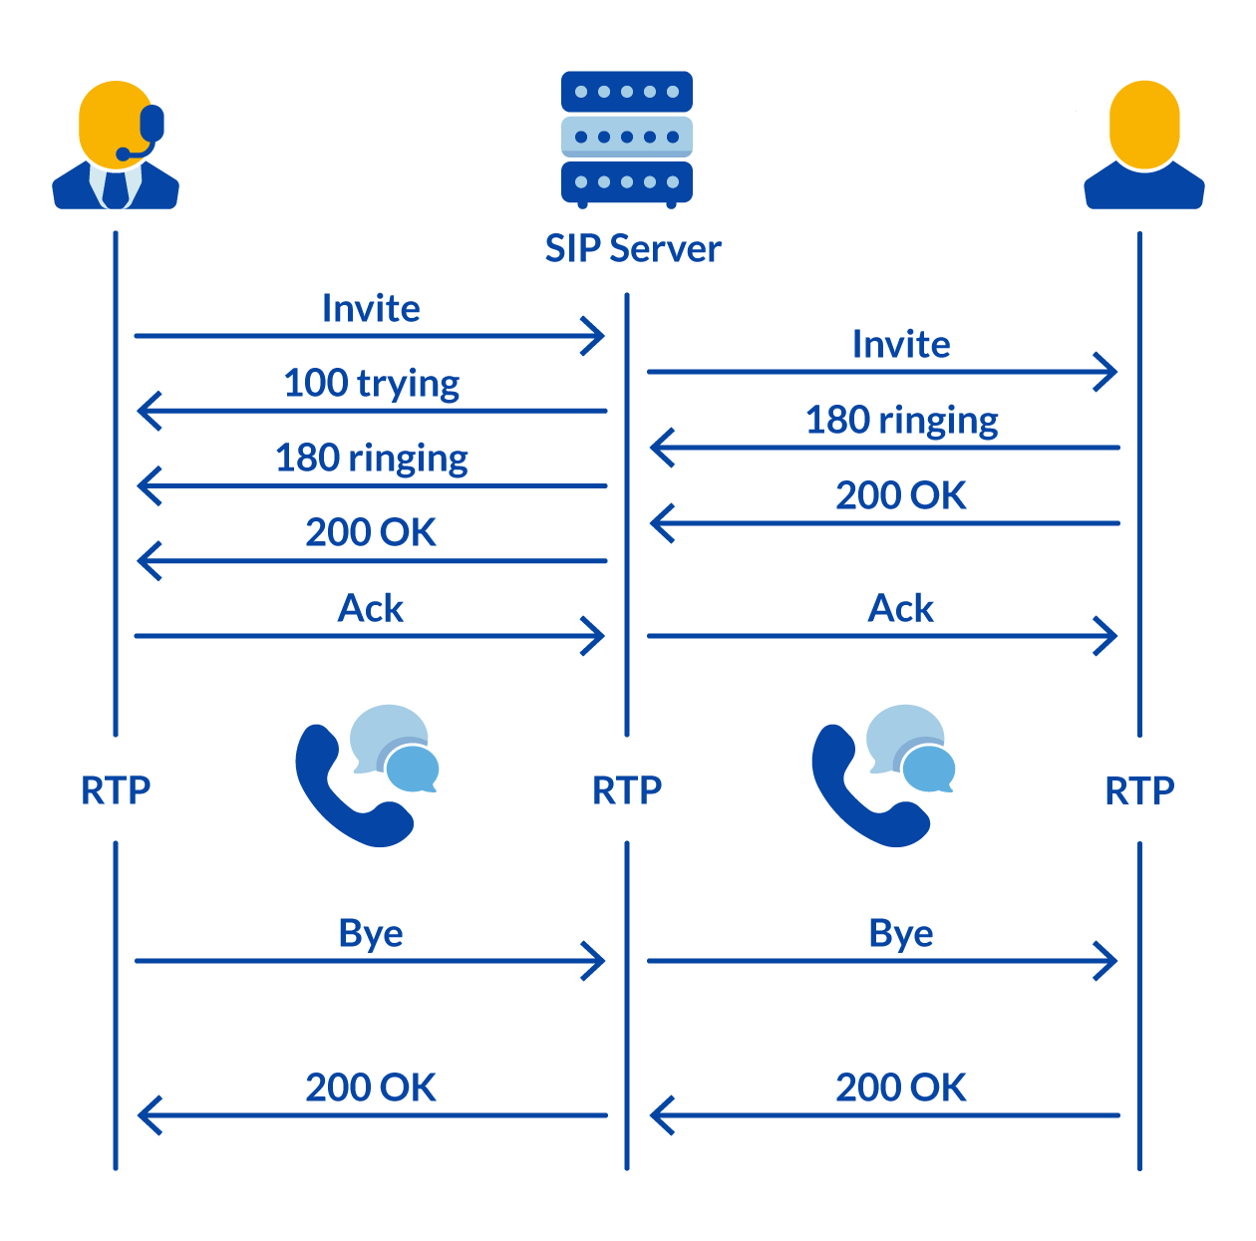

**Протокол RTP**

Протокол RTP (Real-time Transport Protocol) є протоколом транспортування мультимедійних даних в реальному часі через IP-мережі. Він використовується для передачі голосу, відео та інших потокових даних в мережах, де важлива низька затримка і висока якість передачі.

Основна інформація про протокол RTP:

* RTP розділяє мультимедійні дані на пакети і додає до них заголовок, який містить метадані, такі як номер послідовності, мітка часу та інші параметри, необхідні для правильного відтворення мультимедійного потоку.
* RTP працює в парі з протоколом RTCP (Real-time Transport Control Protocol), який використовується для контролю якості обслуговування, збору статистики та інших служб, пов'язаних з мультимедійною передачею.
* Протокол RTP підтримує різні типи кодеків для стиснення мультимедійних даних, що дозволяє ефективно передавати дані при зниженому обсязі мережевого трафіку.
* RTP може використовуватись з різними мережевими протоколами, такими як UDP (User Datagram Protocol) або TCP (Transmission Control Protocol), залежно від вимог до якості обслуговування та надійності передачі даних.

Переваги протоколу RTP:

* Реальний час: RTP спеціально розроблений для передачі мультимедійних даних в реальному часі, забезпечуючи низьку затримку та швидку доставку пакетів.
* Адаптація до мережі: RTP може працювати в різних типах мереж, включаючи проводові та безпроводові IP-мережі, і адаптуватися до різних швидкостей передачі даних та якості зв'язку.
* Підтримка стиснення даних: RTP підтримує різні кодеки стиснення даних, що дозволяє ефективно передавати мультимедійні дані при мінімальному обсязі мережевого трафіку.
* Контроль якості обслуговування: Завдяки протоколу RTCP, RTP надає механізми для контролю якості обслуговування, збору статистики та іншої моніторингової інформації, що допомагає забезпечити якісну передачу мультимедійних даних.

Схема роботи протоколу RTP:

* Розділення на пакети: Мультимедійні дані (голос, відео тощо) розділяються на пакети, кожен з яких отримує відповідний номер послідовності і мітку часу.
* Додавання заголовка: Кожен пакет отримує заголовок RTP, який містить інформацію про номер послідовності, мітку часу та інші параметри.
* Відправка пакетів: Пакети RTP відправляються через мережу з використанням відповідного транспортного протоколу (UDP або TCP).Прийом та відтворення: Отримані пакети RTP збираються на приймачі, відновлюються в правильному порядку за номерами послідовності і відтворюються для відтворення мультимедійного контенту.
* Контроль якості: Протокол RTCP використовується для обміну контрольною інформацією між відправником і приймачем, включаючи статистику, інформацію про затримку, втрату пакетів тощо, для контролю якості обслуговування.

Протокол RTP є ключовим елементом для передачі мультимедійних даних в реальному часі через IP-мережі. Він забезпечує швидку та ефективну передачу, а також контроль якості для забезпечення високої якості мультимедійної комунікації.

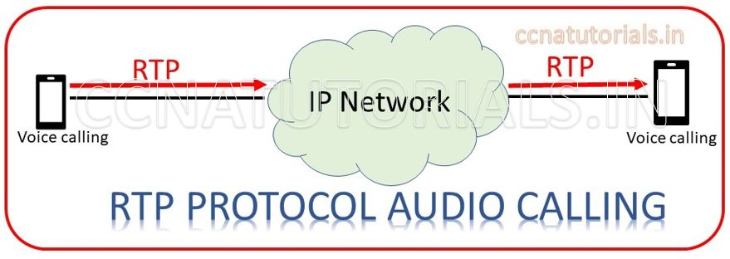

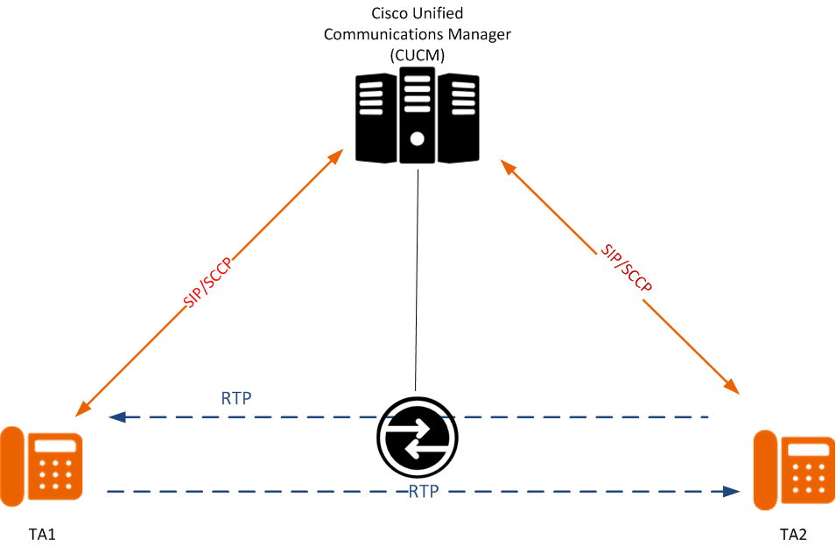

**Протокол RTCP**

Протокол RTCP (Real-time Transport Control Protocol) є супровідним протоколом до RTP (Real-time Transport Protocol) і використовується для контролю якості обслуговування, збору статистики та іншої моніторингової інформації в системах передачі мультимедійних даних в реальному часі.

Основна інформація про протокол RTCP:

* RTCP використовується для передачі некритичної контрольної інформації, такої як статистика, інформація про затримку, втрату пакетів, ідентифікатори джерел тощо. Ця інформація допомагає визначити якість обслуговування та вирішувати питання з керування ресурсами мережі.
* RTCP працює в парі з RTP і використовує ті самі порти для відправки та прийому пакетів. Кожна сесія RTP може мати відповідну сесію RTCP, де RTCP-пакети передаються на заданій частоті.
* RTCP підтримує механізми для розподілу пропускної здатності між RTP-сесіями, адаптації до зміни умов мережі та взаємодії між джерелами даних.
* Протокол RTCP може використовуватися для контролю якості обслуговування в різних системах передачі даних в реальному часі, таких як IP-телефонія, відеоконференції, стрімінгове відео тощо.

Переваги протоколу RTCP:

* Контроль якості обслуговування: RTCP дозволяє збирати статистику та інформацію про якість обслуговування, таку як затримка, втрата пакетів, джиттер тощо. Ця інформація допомагає виявляти проблеми в мережі та вирішувати їх для покращення якості передачі даних.
* Адаптація до змін: RTCP може адаптуватися до зміни умов мережі, наприклад, зміні пропускної здатності або втраті пакетів, і відповідно регулювати параметри передачі для забезпечення якісної передачі даних.
* Розподіл пропускної здатності: RTCP може динамічно розподіляти пропускну здатність між різними RTP-сесіями, враховуючи їх потреби та пріоритети.

Схема роботи протоколу RTCP:

* Збір статистики: Учасники RTP-сесії періодично надсилають RTCP-пакети, що містять статистичну інформацію про сесію, таку як кількість відправлених та отриманих пакетів, затримка, втрата пакетів тощо.
* Керування ресурсами: RTCP може передавати інформацію про доступну пропускну здатність та стан мережі, дозволяючи регулювати параметри передачі даних для оптимального використання ресурсів.
* Моніторинг і аналіз: RTCP-пакети можуть бути використані для моніторингу та аналізу якості обслуговування, виявлення проблем та вжиття відповідних заходів.

Протокол RTCP виконує важливу роль в системах передачі мультимедійних даних в реальному часі, забезпечуючи контроль якості обслуговування та ефективне використання ресурсів мережі.

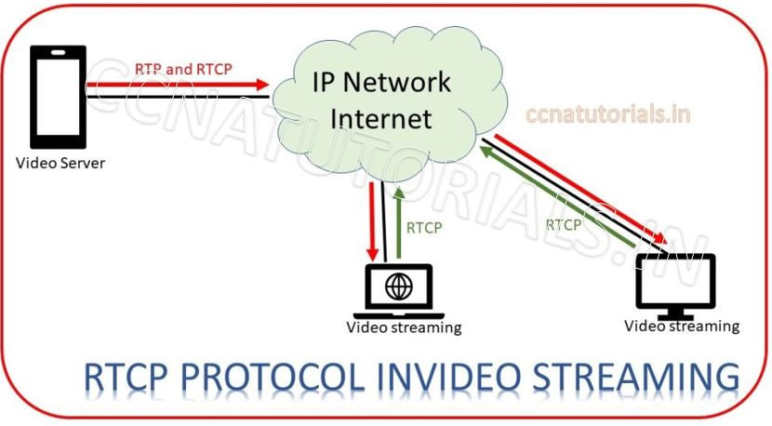

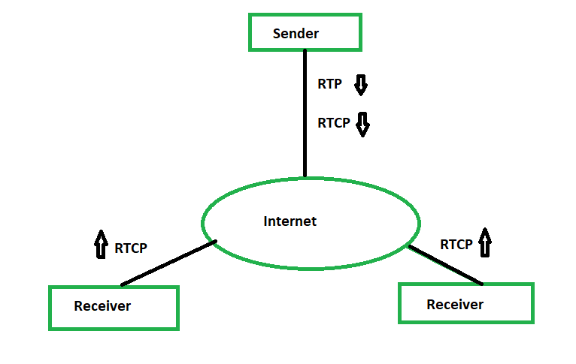

**Схема проходження пакетів**

Детальна схема проходження пакетів під час дзвінка з використанням програмного клієнта ZoiPer (одного з популярних клієнтів IP-телефонії) може включати наступні кроки:

1. Ініціювання дзвінка:

* Користувач запускає програмний клієнт ZoiPer на своєму пристрої.
* За допомогою інтерфейсу ZoiPer він ініціює вихідний дзвінок, вводячи номер абонента або вибираючи контакт з адресної книги.

1. Сигналізація:

* ZoiPer використовує протокол SIP для встановлення та керування сесією дзвінка.
* Клієнт ZoiPer надсилає SIP-повідомлення до SIP-сервера або до проміжного проксі-сервера для встановлення з'єднання.

1. Встановлення з'єднання:

* SIP-сервер аналізує SIP-повідомлення та встановлює з'єднання між вихідним та вхідним абонентами.
* З'єднання може бути встановлено прямим шляхом або через проміжні SIP-сервери, в залежності від конфігурації мережі.

1. Формування RTP-пакетів:

* Зі звукового джерела на пристрої (наприклад, мікрофон) або з відеокамери збираються аудіо- або відеодані.
* Звукові або відеодані кодуються за допомогою відповідних кодеків для формування RTP-пакетів.

1. Транспортування RTP-пакетів:

* RTP-пакети з аудіо- або відеоданими передаються через IP-мережу за допомогою UDP (User Datagram Protocol) або TCP (Transmission Control Protocol).
* Зокрема, RTP-пакети відправляються з клієнта ZoiPer до мережі Інтернет.

1. Обробка мережевих протоколів:

* Маршрутизатори та комутатори мережі пересилають RTP-пакети відправнику до одержувача через мережевий шлях.

1. Прийом RTP-пакетів:

* Клієнт ZoiPer, що є одержувачем, отримує RTP-пакети з аудіо- або відеоданими.
* RTP-пакети розбираються, аудіо- або відеодані витягуються з пакетів та передаються на відтворення (відтворення голосу або відео) через динаміки або дисплей.

1. RTCP для контролю якості:

* RTCP (Real-time Transport Control Protocol) використовується для обміну контрольною інформацією між відправником і одержувачем.
* RTCP передає дані про статистику, затримку, втрату пакетів тощо для контролю якості обслуговування.

1. Закінчення дзвінка:

* Коли один з користувачів закінчує дзвінок, SIP-повідомлення відправляється для припинення сесії.
* З'єднання закривається, ресурси звільняються.

**Висновок**

Усі згадані протоколи (SDP, SIP, RTP і RTCP) відіграють важливу роль в системі IP-телефонії і спільно забезпечують передачу голосу, відео та інших мультимедійних даних через IP-мережу.

Основна інформація і переваги цих протоколів можуть бути узагальнені наступним чином:

* SDP (Session Description Protocol) використовується для опису параметрів сесії, включаючи мультимедійні дані, кодеки, мережеві адреси тощо. Він допомагає установити зв'язок між відправником і одержувачем.
* SIP (Session Initiation Protocol) використовується для керування сесіями дзвінків, включаючи їх ініціювання, управління та закриття. SIP дозволяє здійснювати взаємодію між клієнтськими програмами, серверами та проміжними пристроями.
* RTP (Real-time Transport Protocol) відповідає за транспортування голосу, відео та інших мультимедійних даних через IP-мережу. Він забезпечує синхронізацію, маркування часу та відновлення послідовності даних для точного відтворення.
* RTCP (Real-time Transport Control Protocol) використовується для контролю якості обслуговування мережі. Він надає статистику про втрату пакетів, затримку, джиттер і інші показники для покращення якості передачі.

Усі ці протоколи працюють разом, забезпечуючи ефективну передачу голосу та мультимедіа через IP-мережу в системі IP-телефонії. Вони дозволяють користувачам здійснювати голосові та відеодзвінки, встановлювати сесії спілкування та забезпечувати якість обслуговування. IP-телефонія дозволяє замінити традиційні телефонні системи та забезпечити більш гнучке та ефективне зв'язку через мережу Інтернет.

Майбутнє IP-телефонії обіцяє ряд новаторських розвитків, що вплинуть на спосіб комунікації та функціональність системи. Ось кілька ключових напрямків, які можна очікувати:

* Вдосконалення якості звуку і відео: Завдяки постійному розвитку мережевих технологій і швидшим інтернет-з'єднанням, IP-телефонія буде пропонувати ще вищу якість звуку і відео, що призведе до ще більш реалістичного та зручного відтворення голосу і зображення.
* Використання штучного інтелекту (AI): Штучний інтелект відкриває нові можливості для оптимізації IP-телефонії. AI може допомогти в розпізнаванні мови, перекладі в режимі реального часу, автоматичному переключенні між пристроями та іншими функціями, що полегшують комунікацію.
* Мобільність та інтеграція: За допомогою IP-телефонії, люди зможуть здійснювати дзвінки та обмінюватися повідомленнями з будь-якого мобільного пристрою, що має доступ до Інтернету. Крім того, IP-телефонія може бути інтегрована з іншими системами, такими як електронна пошта, CRM (Customer Relationship Management) та іншими додатками, що полегшує роботу та забезпечує більше комунікаційне досвід.
* Використання хмарних технологій: Хмарні технології дозволяють зберігати дані, обробляти їх і надавати послуги на основі хмари. Це дозволяє розширити масштаб системи IP-телефонії, полегшити управління та забезпечити більшу доступність послуг для користувачів.
* Використання IoT (Internet of Things): IP-телефонія може бути інтегрована з різними IoT-пристроями, такими як смарт-доми, розумні пристрої безпеки, медичні пристрої тощо. Це дає можливість для автоматизації комунікаційних процесів та забезпечення нових функцій та можливостей.

Загалом, майбутнє IP-телефонії обіцяє розвиток інноваційних технологій, які покращують якість комунікації, забезпечують більшу мобільність та інтеграцію з іншими системами. Це сприятиме поліпшенню продуктивності та зручності використання для користувачів IP-телефонії.